附件2

**《财务验收决算报告》及《经费决算表》下载及填写注意事项**

**一、决算报告**下载：点击 “填写” 进去以后，在相关附件里面就能看到。或使用科研处通知中的模板

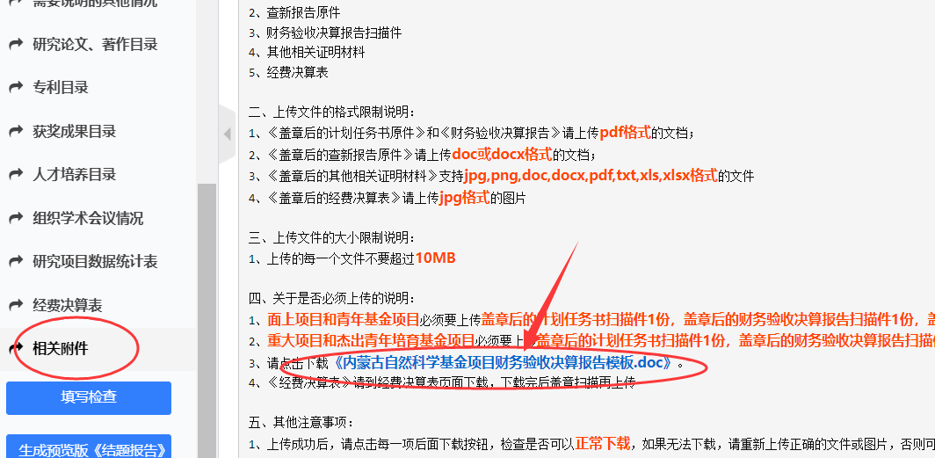

1、《内蒙古自治区科技计划项目财务验收决算报告》中“1.1项目专项经费实际到位情况”根据立项年度不同选择下表中内容填写：

|  |  |  |
| --- | --- | --- |
| 项目立项年度 | 专项经费拨款文件名称及文件号 | 专项经费到账时间 |
| 2022年 | 自治区自然科学基金项目 内财科(2022〕742号 | 2022年6月15日 |
| 2021年 | 自治区自然科学基金项目 内财科（2021）644号 | 2021年7月9日 |
| 2020年 | 自治区自然科学基金项目 内财科（2020）759号 | 2020年7月6日 |
| 2019年 | 自治区自然科学基金项目 内财科（2019）1215号 | 2019年10月24日 |

2、《内蒙古自治区自然科学基金项目财务验收决算报告》中的 “6．项目承担单位制定科技专项经费管理相关规章制度情况，包括经费是否单独核算，账目设置及管理等。（说明项目单位制定了哪些管理制度，是否能够有效执行；项目专项经费是否单独核算。）”标题下填写：**学校制定了《内蒙古医科大学科研项目管理办法(修订)》、《内蒙古医科大学科研经费管理办法（修订）》等专项管理办法，并严格按照管理办法执行。学校单独核算内蒙古自然科学基金项目专项经费。**

**《内蒙古自治区自然科学基金项目财务验收决算报告》前两页中有2处项目负责人（签章）**；封面1处，承诺书1处。

项目负责人需在封面和承诺书签章部分签字，将填好的纸质版一式一份报送所在单位科研部门。

二、《内蒙古自治区自然科学基金资助项目经费决算表》在系统中，经费决算表那栏，保存，导出，即可导出经费决算表模板。或使用科研处通知中的模板。

决算表填写请按照学校财务系统中的各项支出明细填写，间接经费中的管理费支出需按照“计划书预算的管理费填写”。

项目负责人填写完核算无误后的经费决算表打印纸质一式一份，连同云杰系统打印出的支出明细账（跨年查询）纸质一式一份，并在项目负责人（签章）处签字。报送所在单位科研管理部门。

三、各单位科研管理部门汇总收齐上述纸质版文件，按规定时间报送学校科研处。

四、待《验收决算报告》及《经费决算表》返回后，项目负责人按内蒙自然基金管理信息系统中的要求扫描上传。